Курение и спорт несовместимы
Минусов при курении огромное количество. Курящие спортсмены даже при средних нагрузках сталкиваются с нехваткой кислорода. Это связано с тем, что привычка приводит к структурным изменениям легочной ткани, появлению рубцов, снижению функциональности альвеол.
Одышка наблюдается у курильщиков уже в начале занятия. Многое зависит от вида занятий, однако бегать, прыгать, выполнять упражнения, которые требуют продолжительно выдерживать один темп дыхания, человек не сможет. В начале тренировки происходит ускорение кровообращения, учащение дыхания, повышается интенсивность газообмена – так реагирует организм, стараясь обеспечить повышенную потребность в кислороде.
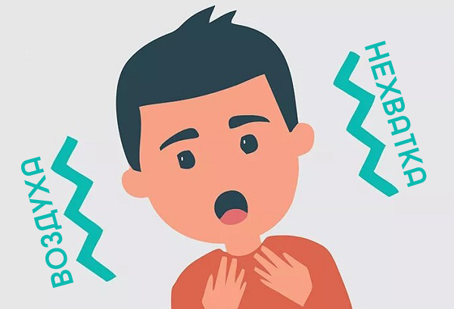
У любителей покурить сердце и без занятий спортом работает в усиленном режиме, наблюдается повышенное артериальное давление, а сосуды спазмированы, т. е. кислород в нужном объеме поступать к тканям не может. В этом заключается частая причина инфаркта миокарда – некротизация участка сердечной мышцы происходит вследствие невозможности обеспечить его питанием. Скорее всего, до таких трагических ситуаций не дойдет, однако частые перерывы, потребность в отдыхе, восстановлении дыхания – это стандартные последствия курения и спорта.
При курении в организме повышается уровень миостатина, замедляющего мышечный рост, и фермента MAFbx, который разрушает мышечный белок. Поэтому курение и спорт – несовместимые вещи. Спорт предполагает высокие нагрузки, а значит, и большую потребность организма в кислороде, питании, которая не может быть удовлетворена. Курящие спортсмены рискуют своим здоровьем гораздо больше, чем просто люди, зависящие от привычки.
С профессиональным спортом никотиновую зависимость сложно совместить и из-за воздействия на нервную систему. Невозможность сосредоточиться, четко и уверенно совершать необходимые движения, вследствие нарушения координации ограничивают человека в достижении высоких результатов в любых видах спорта.
Ежегодно у человека обновляется 4-10% костной ткани. Свободные радикалы, которые присутствуют у курильщиков в избытке, подавляют выработку определённого вида клеток, отвечающих за регенерацию костной массы. Из-за этого кости становятся гораздо менее прочными. По данным исследований, у курящих спортсменов нередко встречаются такие болезни, как воспаление суставных сумок и дегенерация сухожилий. Восстановление после травм у них, как правило, длится дольше, и более высок риск осложнений.

Как и любая вредная привычка, курение не будет полезным ни для спортсмена, ни для человека, далёкого от физических нагрузок. А для спортсмена, курение – это не только большой вред, но и гигантский тормоз, который может замедлить и даже законсервировать его прогресс на определенном уровне, не давая ему сдвигаться никакими силами. Поэтому, если вы курите и занимаетесь спортом, всерьез подумайте о том, что вам действительно нужно – прогресс в результатах, или пагубная привычка.

